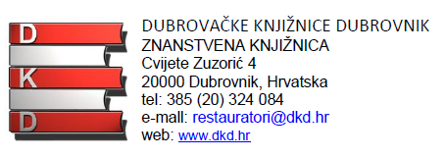

Rochester Institute of Technology Croatia (RIT), Hrvatska akademija znanosti i umjetnosti (HAZU), Zavod za povijesne znanosti u Dubrovniku i Znanstvena knjižnica Dubrovačkih knjižnica Dubrovnik
Vas pozivaju
na znanstveno-stručni skup:

Spektralno snimanje na kulturnoj baštini “Imaging a Future for the Past” - hiperspektralna obrada slike za analizu povijesnih dokumenta

Predavači i voditelji radionica:
Roger L Easton, Jr., Ph.D. Professor, RIT CIS, David W. Messinger, Ph.D.
Professor and Xerox Chair, RIT CIS i Tania Kleynhans, Associate scientist RIT CIS

18., 19. i 20. ožujka 2019.

- 18. ožujka od 18 do 19.30 sati / Predavanje / Čitaonica Narodne knjižnice Grad (Od puča 6, II. kat)
- 19. ožujka od 10 do 15 sati / Edukativna radionica / Znanstvena knjižnica DKD (Cvijete Zuzorić 4, III. kat) *
- 20. ožujka u 10 sati / Okrugli stol / Znanstvena knjižnica DKD (Cvijete Zuzorić 4, III. kat)

(*Broj mjesta ograničen na 40 sudionika – obavezna rezervacija na e-mail: restauratori@dkd.hr )

Hiperspektralna obrada slike (HIS - hyperspectral imaging) smatra se sposobnim alatom za analizu izblijedjelih ili namjerno izbrisanih povijesnih dokumenata. Cilj ove suradnje je upotrebom modernih tehnologija razotkriti informacije sa često izbrisanih i prebrisanih rukopisa koji se nalaze u povijesnim objekatima s kulturnim značajem.
U procesu digitalizacije kulturne institucije poput muzeja i knjižnica sve se više usredotočuju na online prezentaciju svojih zbirki i istraživanja. HSI može pružiti visoko informativne slike koje omogućuju izravnu komunikaciju znanstvenih spoznaja sa znanstvenicima.
U suradnji s Rochester Institute of Technology Croatia (RIT), Hrvatskom akademijom znanosti i umjetnosti (HAZU) u Dubrovniku i Znanstvenom knjižnicom Dubrovačkih knjižnica održat će se predavanje, edukativna radionica i okrugli stol pod imenom ''Imaging a Future for the Past” na kojem će se snimati moguća višeslojnost rukopisa pohranjenih u Znastvenoj knjižnic Dubrovačkih knjižnica.
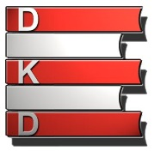
Predavači i voditelji radionica: Roger L. Easton, Jr., Ph.D. Professor, RIT CIS, David W. Messinger, Ph.D. Professor and Xerox Chair, RIT CIS i Tania Kleynhans, Associate scientist RIT CIS koji će prikazati proces obrade rukopisa i tako svima omogućiti da vide kako se to radi, a uz to će moći i postavljati pitanja u vezi cijelog procesa.
